**金盾驾校首页定稿设计文档**

1. **导航**



1. **导航命名：nav**

宽：1920px

高：102px

背景颜色：ffff

1. **导航文字，logo 设浮动**
2. **Logo命名：logo**

Logo左边距离：290px 顶部距离：14px 底部距离：12px

Logo导航文字之间距离：98px

导航文字之间的间距：50px

文字大小：27px

文字居中

导航文字颜色：0f7ef1

导航文字鼠标经过颜色dc7019

1. **Banner**

命名：banner

1. **驾校承若**

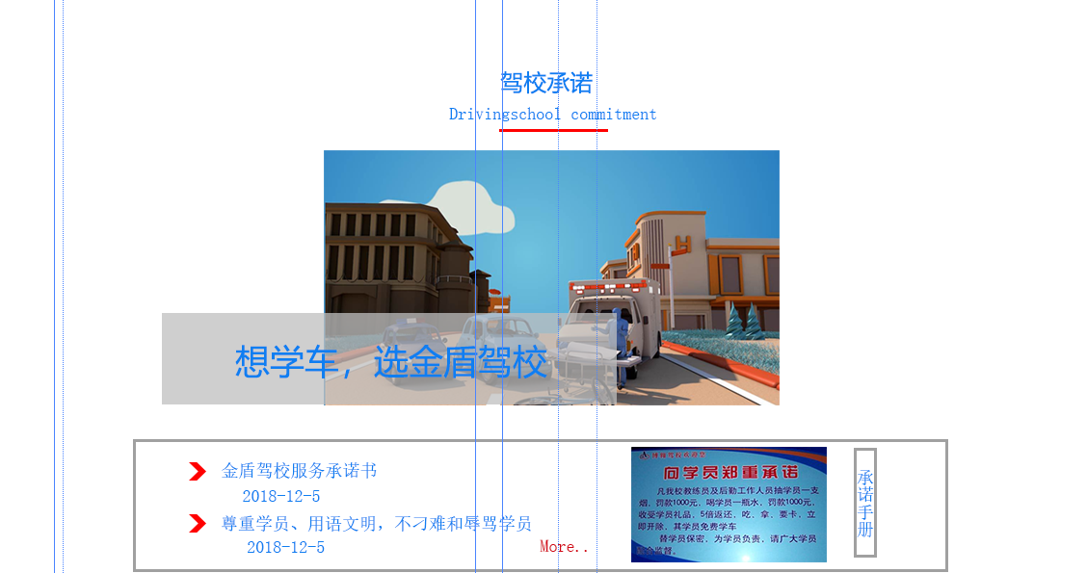

驾校承若距离banner：91px

驾校承若Drivingschool commitment之间的边距：16px

Drivingschool commitment间距:8px

图片之间的间距：20px

驾校承若的文字大小 颜色：24px #0f7ef1

Drivingschool commitmen的文字大小 颜色：18px #0f7ef1

 宽：113px 高：3px 颜色：f30a0a

**盒子命名：news**

**图片命名：news_img**

news_img 宽：592高：332

**news_img**左边距：657px

**灰色色块命名：img_cb**

img_cb：#d0d0d0

宽：590px 高：118px

news_img img_cb 上边距：212

img_cb左边距:446px

**灰色色块文字命名：img_cb_text**

色块上的文字内容**：**想学车，选金盾驾校

文字大小：36px 颜色：#0f7ef1

**新闻文本框：命名：news_text**

news_text：3px 宽：846px高：138px 颜色：#a0a0a0

金盾驾校服务承诺书 左边距：16px 上边距：18px

红色箭头左边距：80 上边距：18px 宽高：18px 19px

2018-12-5 左边距：74px

字距：9p

文字大小：18 颜色：#0f7ef1

**文本框图片命名：news_img2**

2018和more 设浮动 间距：152px

承若手册边框线大小：3px 上下边距：13px

承若手册左右边距：19px 48px

文字大小：18 颜色：#0f7ef1

1. **学车知识**

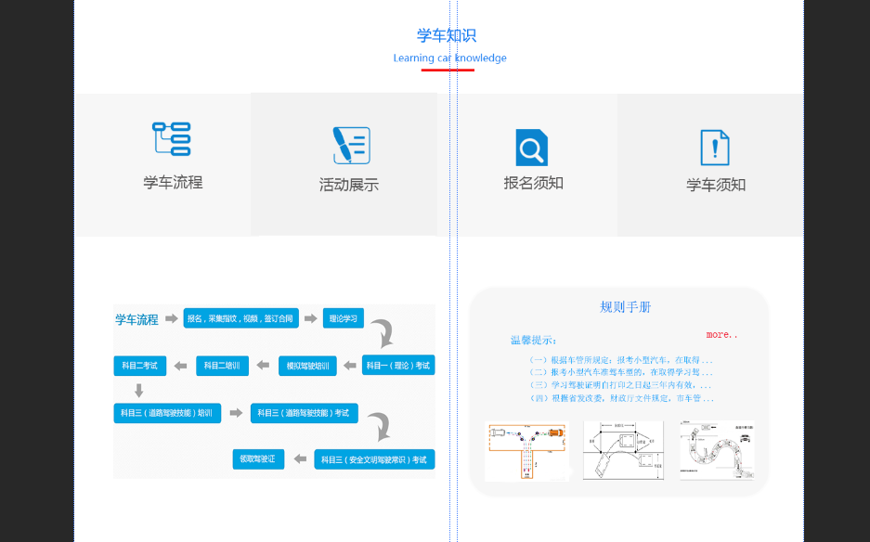

学车知识上边距：70px

Learning car knowledge上边距： 12px



宽高：86px 4px

上边距：5px

四个四块上边距：24px

学车流程灰色色块宽高：478px 247px 颜色：#f7f7f7

活动展示灰色色块宽高：478px 247px 颜色：#f2f2f2

报名须知灰色色块宽高：478px 247px 颜色：#f7f7f7

学车须知灰色色块宽高：478px 247px 颜色：#f2f2f2

学车流程图上边距：77px

规则手册色块左边距：38px 上边距：53px 宽高：489px 344px

规则手册文字大小：24px 颜色：#0f7ef1 上边距：10px 左边距：140px

温馨提示文字大小：17px 颜色：#1ba9fa

左边距：44px

温馨提示和more 设浮动 间距：163px

More文字大小：18px 颜色：#f10924

1. 上边距：19px

一二三四文字大小：14px 颜色：#31b1fb

用p

1. 根据车管所规定：报考小型汽车，在取得...

（二）报考小型汽车准驾车型的，在取得学习驾...

（三）学习驾驶证明自打印之日起三年内有效，...

（四）根据省发改委，财政厅文件规定，市车管...

**规则手册图片命名：news_img3**

每张图片左内边距：25px 上边距：30px

1. **驾校环境**

驾校环境上边距：82px 字体大小：24px 颜色：#0f7ef1

Driving school environment上边距：12px 字体大小：16px 颜色：#0f7ef1

上边距：7px 颜色;#f61010 宽高：86px 4px

三张图片盒子命名：ds_img 设浮动

ds_img上边距：24px

第一张img左边距：372px

六张Img下文字上边距：20px 文字大小20px

ds_img,ds_img2图片间距：18px

颜色0f7ef1

第二个img盒子命名：ds_img2

ds_img2上边距：38px

1. **联系我们**

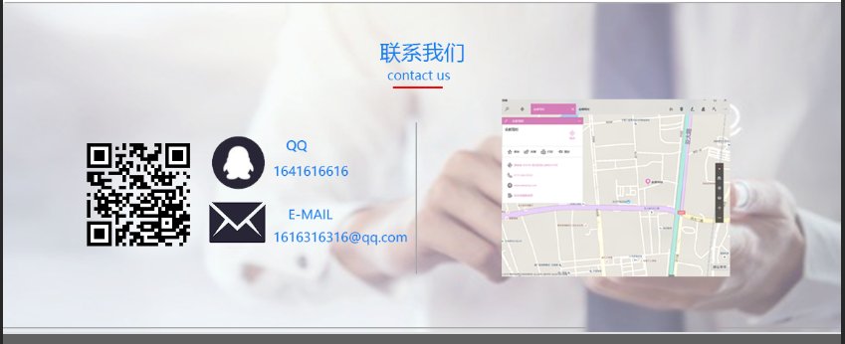

**盒子命名：contact us**

盒子边框线：1px 颜色：#aaaaaa

contact us设背景图 宽高：1920px 234px

联系我们上边距：39px

contact us上边距：10px

上边距：6px

二维码左边距：346px 企鹅和信封左边距：15px

企鹅和信封上间距：9px

企鹅和信封号码左间距：9px

Qq和QQ号码e- mall 字距7px

线条左间距：6px 上间距：23px

线条，地图间距：339px 上间距：16px

地图宽高：323px 252px

1. **版权申明**

**盒子命名：Copyright**

背景颜色：#626262 宽高：1920px 215px 字体大小：16px 颜色#ffff 字体间距：15px 文字居中